Zaczęłam sobie testować i od razu muszę przyznać, że w moim odczuciu apka jest mocno intuicyjna i nie widzę potrzeby tworzenia instrukcji.
Ze spostrzeżeń - tak na gorąco, co mi się rzuciło w oczy:
Jako admin:
- Możliwość zapisania L4 na pół dnia, choć w praktyce chyba(?) nie ma takiej opcji i lekarze wystawiają zwolnienie lekarskie na cały dzień.
- Możliwość zapisania L4 w wybranym przedziale godzinowym – uwaga jw.
- Wymiar dnia: Przed poł. (AM) i Po poł. (PM) – chwilę zajęło mi przypomnienie sobie, o co nam tu chodziło. Z punktu widzenia planowania nieobecności wydaje mi się, że to dodatkowa opcja, która raczej nie będzie wykorzystywana.
Jeśli kogoś nie ma, to najczęściej wskazuje godziny swojej niedostępności, co niekoniecznie jest równe pierwszej lub drugiej połowie dnia.
Zostawiłabym opcje: Cały dzień (8h), Pół dnia (4h) lub Godziny (jeśli mniej niż 4h).
- Zgłosiłam osobno 4 wnioski na 01.09, 02.09, 03.09 i 05.10 – za każdym razem wniosek został odnotowany w limicie, ale pojawiał się poniższy komunikat (test robiony 04.09):
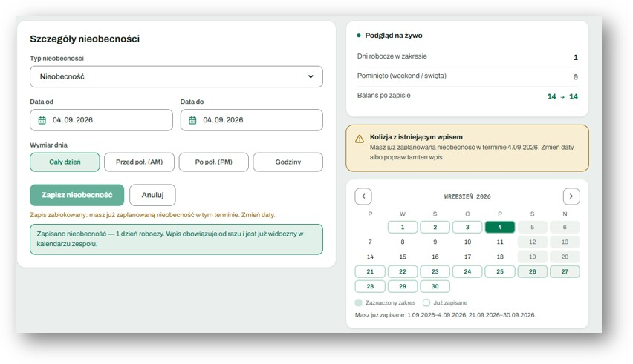
- Zgłosiłam 11 dni urlopu + 1,5 dnia L4 – w podsumowaniu pokazuje mi wykorzystanie 12 dni, przy czym Nieobecność 04.09 (nie L4) pokazuje jako 0.
Po edycji pokazuje – Cały dzień – w statystykach 0.
Analogicznie jak przy urlopie 05.10. – Cały dzień – w statystykach 1.
- 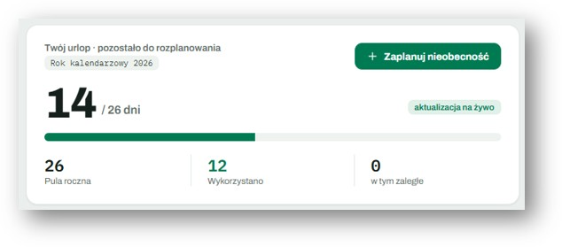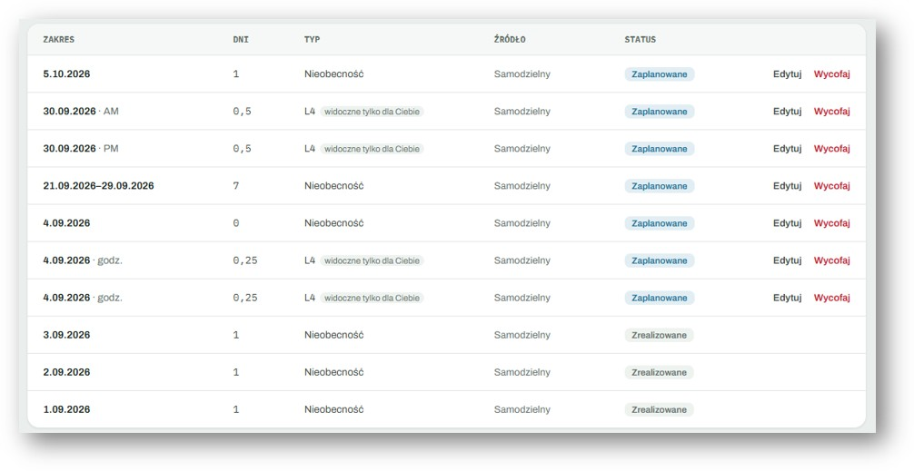
- Widok – Planowanie -> Capacity sprintu:
  - Widok raczej nie będzie wykorzystywany przez Adminów – ważne i używane na poziomie SQ.
  - Poniższy wykres – brak osi i legendy, więc trudny w interpretacji i wykorzystaniu np. jako materiał w prezentacji.
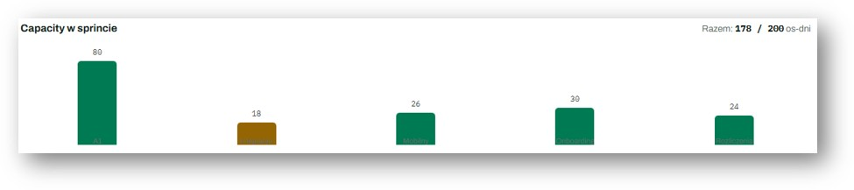
- Heatmapa pokrycia – fajny i jasny widok 😊
W poniższym opisie zamiana „tydzień” na „sprint”
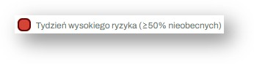
- 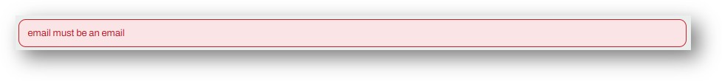Pracownicy i struktura – dodawanie nowego pracownika.
Po dodaniu nowego pracownika, ale pozostawieniu pustego pola E-mail (nie jest obligatoryjne) pojawił się komunikat.

Dodatkowo, komunikat pokazuje się na dole strony, pod listą pracowników, co przy długiej liście znika z ekranu i nie wiadomo, dlaczego nie przechodzimy dalej.
Jako rozwiązanie albo przenieść komunikat pod tabelę do dodawaniem nowego pracownika albo zostawić jak jest, ale dodatkowo podświetlić brakujące pole.

- Konfiguracja – Pula nieobecności:
  - Pula dla UoP – 26 podstawy + czasami 2 dni opieki + x zaległych – max limit do wykorzystania z alertem przy wnioskach przekraczających o limit,
  - Pula dla B2B i OUT – min 20 dni (możliwość wybierania więcej) – alert

Na dziś już nic więcej nie dam rady przeklikać, ale na start podsyłam powyższe.
W przyszłym tygodniu wracam do tematu i będę informować.
Pierwsze wrażenie – bardzo przyjemna apka😊

